Con motivo del Día Internacional del Cáncer Infantil,
Viena Capellanes vuelve a colaborar en el #PañueloChallenge de la Fundación Aladina
- La cadena de restauración madrileña se une, por tercer año consecutivo, a este proyecto solidario
- Además de dar visibilidad a la iniciativa a través del característico pañuelo de la acción, Viena Capellanes habilitará la opción de donar un euro para ayudar a la labor de Aladina, al hacer cualquier pedido
Madrid, 12 de febrero de 2024.- Con motivo del Día Internacional del Cáncer Infantil, que se celebrará el próximo 15 de febrero, Viena Capellanes colabora, por tercer año consecutivo, con la Fundación Aladina.
Desde que Aladina pusiera en marcha, hace tres años, la iniciativa #PañueloChallenge con el fin de sensibilizar y dar visibilidad al cáncer infantil y a las consecuencias que sufren los niños que tienen que pasar por un tratamiento contra el cáncer, el 15 de febrero de cada año los colegios, hospitales, instituciones y empresas se llenan de gente con pañuelos en sus cabezas.
Al igual que en años anteriores, Viena Capellanes se unirá a este proyecto solidario, y todos sus empleados se pondrán ese día una bandana. Además, en cada uno de los 26 establecimientos de la cadena madrileña se pondrá en marcha una campaña especial para invitar a los clientes a hacer una donación a la Fundación al realizar su pedido, añadiendo 1 euro al importe final que se destinará a la labor que hace Aladina por los niños y sus familias.
Antonio Lence, director general de Viena Capellanes, afirma que “implicarse en este tipo de colaboraciones es muy gratificante para la compañía. Nuestros empleados sienten que, con un pequeño gesto como este, promueven una gran causa”.
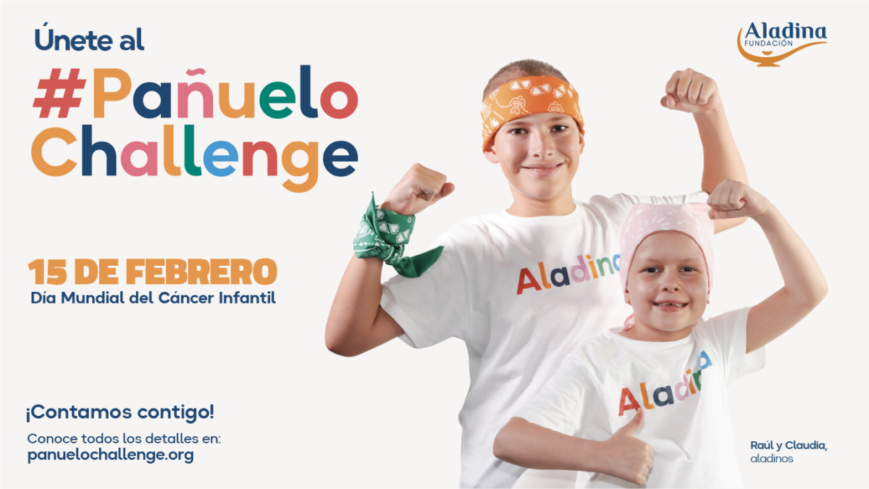
Independientemente de la aportación de Viena Capellanes a la causa, el #PañueloChallenge es una iniciativa muy participativa en la que todo el mundo puede colaborar. Aladina pone a la venta, a través de su tienda online, pañuelos solidarios para unirse a la acción. Además, promueven la difusión a través de redes sociales con el hashtag #PañueloChallengeAladina.

Acerca de Viena Capellanes
Viena Capellanes es una empresa madrileña que fabrica y comercializa, a través de sus propios puntos de venta, productos de pastelería artesanal, platos preparados saludables y catering gourmet.

Actualmente cuenta con 26 establecimientos propios en Madrid, un obrador en Alcorcón, casi 40 Viena Córners en distintas empresas, una Escuela de Cocina y Repostería, el hotel Viena Suites, un servicio de catering para eventos corporativos y familiares; además de una propia página web y App de delivery “My Viena”, desde la que también comercializa sus productos.

Viena Capellanes fue fundada en 1873 por D. Matías Lacasa y posteriormente adquirida por Manuel Lence. La gestión de la empresa continúa llevándose íntegramente por la familia Lence más de 110 años después. Viena Capellanes es sinónimo de calidad, tradición, capacidad de adaptación al cambio y pasión por sus clientes.
Acerca de la Fundación Aladina, una nueva manera de atender a los niños con cáncer
La Fundación Aladina acaba de celebrar sus 18 años de vida convertida en la fundación de referencia en nuestro país en el apoyo a los niños y adolescentes con cáncer y sus familias, tanto en el número y grado de innovación de sus terapias, como en reconocimiento del tejido social español. Aladina atiende cada año a más de 2.000 niños y sus familias -20.000 desde sus inicios en 2005- en los 20 hospitales de España en los que colabora a través de sus programas de apoyo integral, emocional, psicológico y material, y sus intervenciones en hospitales.
Con Aladina llega a España un innovador modelo de acompañamiento y apoyo a los niños con cáncer, hasta ahora desconocido en España, en el que el tratamiento médico va indisolublemente de la mano de la risa, el juego y el amor. Un planteamiento que repercute de manera especialmente positiva en los adolescentes, hasta hace unos años los grandes olvidados en el tratamiento del cáncer.
La labor de Aladina se plantea en torno a tres ejes fundamentales, el apoyo emocional, que se traduce en el acompañamiento de los pacientes y sus familias a lo largo de todo el recorrido del tratamiento, el apoyo psicológico, a través de la atención gratuita y personalizada a los niños y adolescentes con cáncer y sus familias, y el material, con importantes reformas y mejoras en hospitales públicos para hacer más llevaderos los largos periodos de ingreso o sufragando gastos derivados de la enfermedad a familias con pocos recursos.
Para más información:
Actitud de Comunicación
Mirella Palafox
mirella.palafox@actitud.es / viena.capellanes@actitud.es
91 302 28 60

